**מגישים:** ישי זיגדון ויצחק הלל זעפרני.

**מערכת:** שירות צפייה בסרטימינג.

**חלקנו** **במערכת:** משתמשים.

**בסיסי נתונים – ReadMe**

תוכן עניינים

מבוא 2

Users 2

Profiles 2

Profile Preferences 2

Subscriptions 2

Payments 2

Content 2

Watch List 3

Watch History 3

תרשימי ה- ERD וDSD 3

שיטות הכנסת נתונים 4

שיטה 1- שימוש באתר mockaroo 4

שיטה 2 – ייבוא נתונים מקבצים 4

שיטה 3 - תכנות 5

# מבוא

המערכת היא פלטפורמת סטרימינג דיגיטלית המיועדת לניהול וביצוע הצפייה בתכני וידאו לפי מנוי. היא מרכזת תהליך מלא של הרשמה, ניהול מנויים ותשלומים, ומאפשרת התאמה אישית של חוויית הצפייה דרך פרופילים נפרדים והעדפות תוכן. בנוסף, המערכת אוספת נתוני צפייה ודירוגים לצורך אופטימיזציה של המלצות ולשיפור מעקב אחר פעילות המשתמשים.

Users  
מאחסן את המידע הבסיסי של כל מנוי: מזהה ייחודי, שם מלא, תאריך לידה ומדינה.  
משמש לניהול חשבונות, ניתוח דמוגרפי והתאמה אישית של הצעות.

Profiles  
מכיל פרופילים נפרדים תחת חשבון משתמש אחד: מזהה פרופיל, שם, דירוג גיל, תאריך יצירה וכתובת אימייל.  
מאפשר מספר “פרסונות” לבית אחד עם מגבלות צפייה שונות.

Profile Preferences  
שומר הגדרות אישיות לכל פרופיל: שפה מועדפת, איכות וידאו (SD/HD/FHD) ודגל התראות.  
מניע חוויית צפייה מותאמת והפצת התראות רלוונטיות.

Subscriptions  
עוקב אחר מחזור חיי המנוי: אימייל (כניסה), סיסמה מוצפנת, סוג התוכנית (סטנדרטית/פרימיום), תאריכי התחלה/סיום ומצב (פעיל/מבוטל/פג תוקף), וקישור למשתמש.  
מנהל חיובים, שדרוגים וביטולים.

Payments  
רושם פרטי תשלום: סכום, מטבע, אמצעי תשלום (כרטיס אשראי, העברה בנקאית) ואימייל לחיוב.  
מתאים בין תשלומים למנויים ומספק היסטוריית חיוב.

Content  
מתעד את קטלוג התכנים: מזהה תוכן ושם הסרט/הסדרה.  
תומך בגלישה, חיפוש והמלצות.

Watch List  
שומר רשומות “לצפייה מאוחרת”: תאריך הוספה, מזהה פרופיל ומזהה תוכן.  
מאפשר ניהול רשימות צפייה מותאמות אישית.

Watch History  
מתעד את פעילות הצפייה: תאריך צפייה, דירוג אפשרי, מזהה פרופיל ומזהה תוכן.  
מניע אלגוריתמי המלצות, ניתוח משתמשים ואיסוף משוב.

# תרשימי ה- ERD וDSD

# שיטות הכנסת נתונים

## שיטה 1- שימוש באתר mockaroo

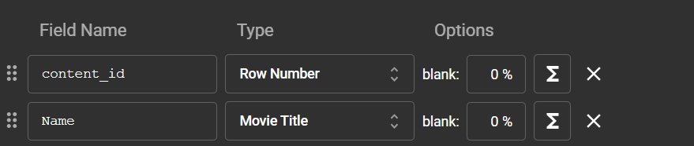

## שיטה 2 – ייבוא נתונים מקבצים

## שיטה 3 – תכנות

